事项编码：631014039000

事项类别：公共服务事项

**灵活就业人员社会保险的补贴审批**

**办**

**事**

**指**

**南**

共和县就业服务局

1. **受理范围**

参加城镇职工基本养老、基本医疗保险，或参加新农保和城镇居民养老和医疗保险的未就业高校毕业生、退役军人、就业困难人员。

1. **事项类型**

一次办。

1. **申请主体**

自然人

1. **主题分类**

“自然人办事”

1. **设定依据**

《青海省就业补助资金管理办法》（青财社字〔2020〕1833号）。

1. **行使层级**

县级

1. **进驻部门**

**实施主体：**海南藏族自治州共和县就业服务局

**实施主体性质：**法定机关

**主办科室：**共和县就业服务局办事大厅

1. **联办机构**

无

1. **申请条件和限制**
2. 申请条件

参加城镇职工基本养老、基本医疗保险，或参加新农保和城镇居民养老和医疗保险的未就业高校毕业生、退役军人、就业困难人员。

2.禁止性要求：无

1. **申请材料**

1、身份证（居住证）

2、户口本

3、就业失业登记证

4、养老（医疗）保险缴费凭证

5、本人社保卡

6、低保证、残疾证、毕业证书、退伍证

7、《灵活就业人员社保补贴申领表》

1. **申请方式**

1.窗口（现场）申请

青海省海南藏族自治州共和县贵南东路政务服务监督管理局二楼Ｆ区11号窗口。

1. **办理方式**

窗口办理。

1. **办理流程**

灵活就业社保补贴申请流程图

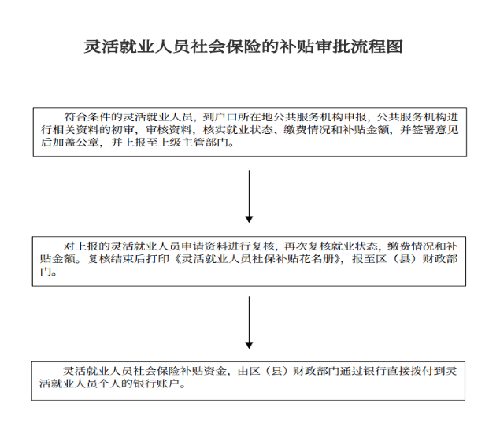

1. **办理时限**

1.法定时限

5个工作日

2.承诺时限

5个工作日

1. **特殊环节**

无

1. **权力来源**

法定本级行使权力

1. **前置审批**

无

1. **中介服务**

无

1. **服务范围**

定点办理

1. **通办范围**

本县

1. **支持预约办理**

否

1. **支持物流快递**

否

1. **收费情况**

是否收费：否

1. **结果名称及样本**

无

1. **结果送达**

经办机构窗口告知

1. **咨询电话**

0974-8512051

1. **监督投诉渠道**

1.电话投诉

0974-8522300

2.窗口(现场)投诉

共和县就业服务局

1. **预约办理**

电话预约: 0974-8512051

1. **行政救济方式与途径**

无

1. **办理进程和结果查询**

1.现场查询

海南州共和县贵南东路县政务服务监督管理局二楼Ｆ区11号窗口。

1. **办理时间和地点**

1.办理时间

周一至周五;早上9：00～12:00;下午13:30～17:30（法定节假日除外）。

2.办理地点

海南州共和县贵南东路县政务服务监督管理局二楼Ｆ区11号窗口。

1. **交通指引**

乘2路在县幼儿园站下车。

1. **完整版办事指南查询途径和获取方式**

青海政务服务网http://www.qhzwfw.gov.cn/查询、下载。